Przysposobienie do pracy – krawiectwo i tkactwo

Wielkanoc tuż, tuż. Robimy zajączki wielkanocne z włóczki
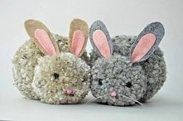

Droga młodzieży,
zbliżają się Święta Wielkanocne. Tradycyjnie, z okazji każdych świąt wykonujemy własnoręcznie szereg prac, które z jednej strony doskonalą nasze umiejętności, a z drugiej strony upiększają nasz dom.
Nie ma nic piękniejszego, niż samodzielnie wykonane ozdoby.
Możecie pracować sami, według instrukcji zamieszczonych poniżej, lub zaangażować do wspólnej zabawy rodzeństwo i nawet rodziców.
Sądzę, że umiejętności nabyte wcześniej, podczas zajęć w szkole, pozwolą Wam wykonać te prace bez większych problemów.
Gdyby te jednak pojawiły się pytajcie: mnie, rodziców, babcie, rodzeństwo.
Zaczynamy więc!
- Przygotujcie:
- kawałek tektury (może być fragment opakowania np., po ryżu, kartonik po butach, okładka z bloku);
- małe kłębki włóczki dowolnego koloru – przecież zajączki mogą być kolorowe. Może to być włóczka ze starej czapki, szalika, sweterka – prujemy, nawijamy ciasno na kłębek i gotowe;
- nieduży kawałek materiału na uszy królika – najlepiej „włochaty” lub z ciekawym wzorem. Materiał może być z tzw. odzysku;
- kolorową wstążkę,
- odrobinę waty i mazak, lub dwa ciemne koraliki na oczy;
- trzy podwójne „ włosy” z miotły, lub kawałek żyłki na wąsy;
- cyrkiel, ołówek, nici, igłę, nożyczki.

- Co robimy?
Wielkanocny zajączek z włóczki pięknie zaprezentuje się w Twoim wielkanocnym koszyczku lub na świątecznym stole wśród pisanek i innych wspaniałości.

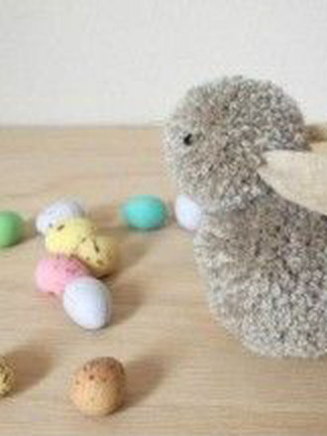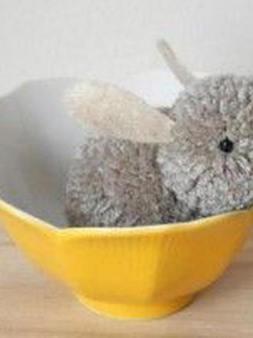
https://statictipy.iplsc.com/art/2015/w330/22034_big.jpg

- Zajączek bez uszu? Nie, to niemożliwe!
a/ Na niewielkim kawałku kartonu narysuj zajęcze uszy , a następnie wytnij je za pomocą nożyczek. Możesz posłużyć się szablonem poniżej.
Wybierz formę, która bardziej Ci odpowiada
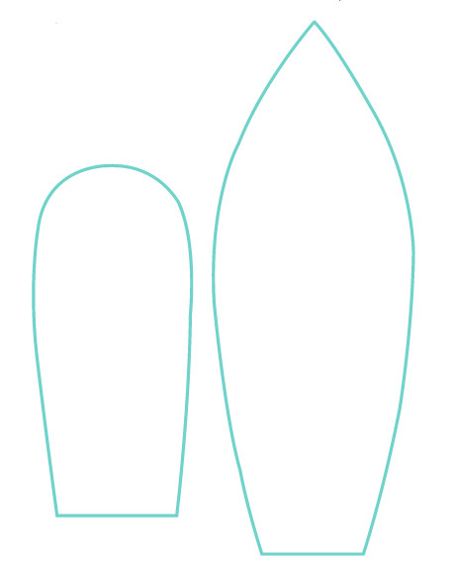
https://www.google.com/url?sa=i&url=https%3A%2F%2Fwww.igrushki-rukami-svoimi.ru%2Fkak-sshit-zajtsa-myagkie-igrushki-svoimi-rukami-vykrojki%2F&psig=AOvVaw2hr9xBT9uCaeacDnse0rgU&ust=1585165137933000&source=images&cd=vfe&ved=0CAIQjRxqFwoTCKiovrnus-gCFQAAAAAdAAAAABAq
b/ Odrysuj uszy na materiale. Rysuj na lewej stronie materiału. 4 sztuki
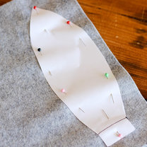
https://www.google.com/url?sa=i&url=https%3A%2F%2Ftipy.interia.pl%2Fartykul_13059%2Cjak-zrobic-opaske-z-uszami-zajaczka.html&psig=AOvVaw2hr9xBT9uCaeacDnse0rgU&ust=1585165137933000&source=images&cd=vfe&ved=0CAIQjRxqFwoTCKiovrnus-gCFQAAAAAdAAAAABAw
c/ wytnij starannie uszy według narysowanych linii.
d/ Złóż uszy parami – lewe strony do środka. Zepnij szpilkami.
e/ Nawlecz zwykłą nitkę na igłę. Zrób pętelkę. Nitka pojedyncza.
f/ Połącz uszy ściegiem fastrygowym.
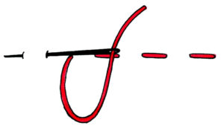
g/ Sprawdź poprawność wykonanego zadania.
h/ Nawlecz na igłę z większym oczkiem grubszą nitkę w kolorze pasującym do materiału. Nitka pojedyncza, na końcu pętelka.
i/ Zszyj starannie uszy przy brzegu, po prawej stronie. Zastosuj:
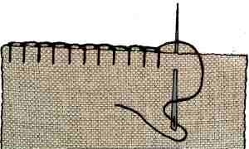 ścieg dziergany
https://krawiectwo.shophurt.pl/wp-content/uploads/2018/10/krawiectwo-szycie-scieg-obrzucany-logo-300x221.jpg
lub
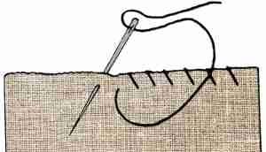 ścieg obrzucany
https://krawiectwo.shophurt.pl/wp-content/uploads/2018/10/krawiectwo-szycie-scieg-obrzucany-logo-300x221.jpg
Znasz oba ściegi, W przypadku trudności poproś dorosłego o pomoc, lub w ostateczności sklej uszy. Pamiętaj o starannym rozpoczęciu i zakończeniu szycia.
j/ Wypruj szew tymczasowy, czyli fastrygę.
Uszy gotowe, podziwiaj efekty swojej pracy, ale to jeszcze nie koniec.
- Robimy korpusik, czyli główkę i tułów
k/Korpus naszego zajączka wykonany jest z pomponików. Na ostatnich zajęciach w szkole uczyliśmy się jak je wykonywać.
Ale jeszcze raz, dla przypomnienia:
Wielkość uszek i pomponów dostosujesz sobie do wielkości zajączka – rysunki na szablonach można dowolnie powiększać lub pomniejszać. Wzorniki możesz wykonać również samodzielnie – nie jest to trudne.
l/ Główka
- Narysuj dwa dowolne okręgi o wspólnym środku, lub skorzystaj z szablonu;

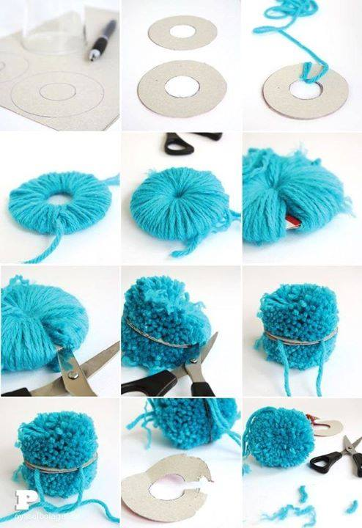
https://dompelenpomyslow.pl/wp-content/uploads/2015/09/12002104_772050316236686_5358909846099782967_n.jpg

I jeszcze raz ( na wszelki wypadek) to samo.

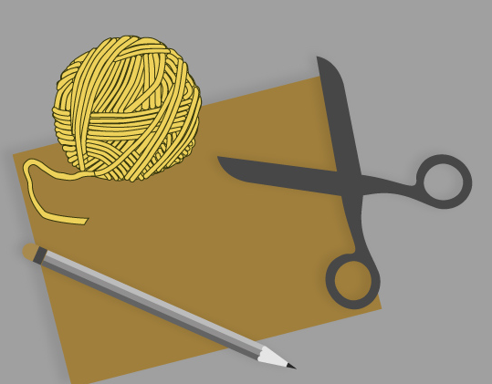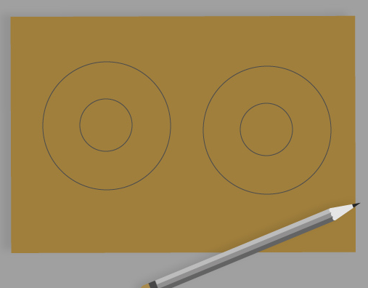

Potrzebujesz włóczkę, nożyczki, karton, Na kartonie narysuj dwa kółka a w środku nich drugie ołówek/pisak. trochę mniejsze, aby były idealnie równe możesz je od
czegoś odrysować, lub narysować przy pomocy cyrkla.

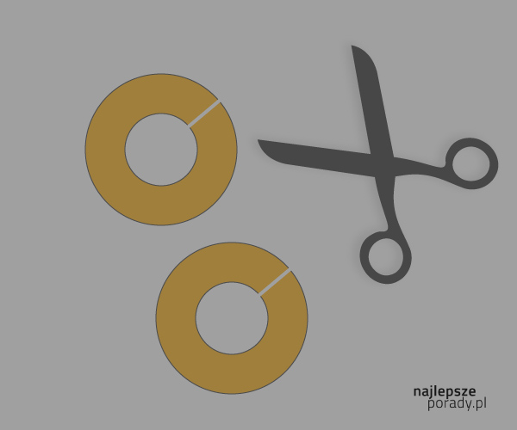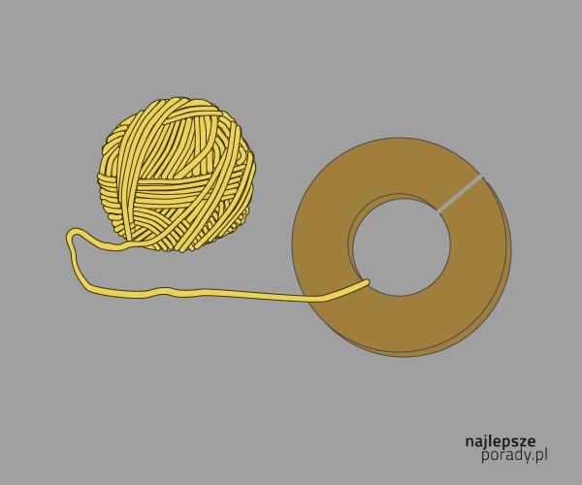

Wytnij kółka tak aby były puste w środku. Połącz kółka razem tak aby miejsca przecięcia obydwu
były w tym samym miejscu i zacznij owijać na nich
włóczkę.

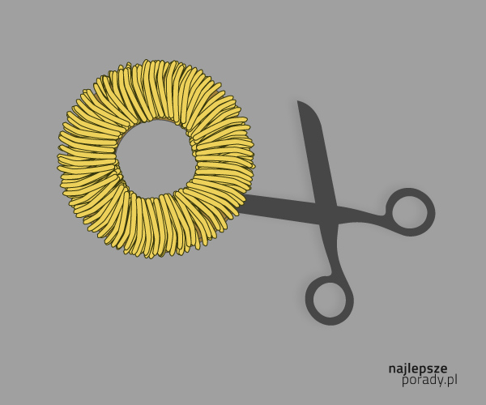

Owijaj włóczkę ciasno, staraj się jej zmieścić jak Przetnij z boku nożyczkami.
najwięcej.

Przewiąż pomiędzy tekturkami kawałkiem włóczki Pompon jest gotowy, jeśli wyszedł nierówny możesz go
a następnie je usuń. przyciąć nożyczkami.

http://www.najlepsze-porady.pl/upload/domiogrod/jak-zrobic-pompon_blok:2-image.jpg

Szablon

- Po wycięciu 2 kółek tej samej wielkości, wytnij następne dwa, mniejsze lub większe i postępuj zgodnie z opisem pod rysunkami.

ł/ Przyklej uszy do mniejszego pompona i połącz głowę z tułowiem zwierzaka przy pomocy kleju szybkowiążącego.

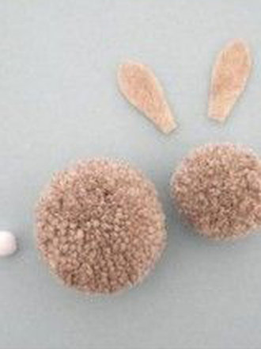
https://statictipy.iplsc.com/art/2015/w330/22034_141813_big.jpg

m/ Dodaj króliczkowi oczy, nosek i wąsy, Przyklej oczka, nosek (kulka waty) i wąsy (żyłka) do główki – mniejszy pomponik;
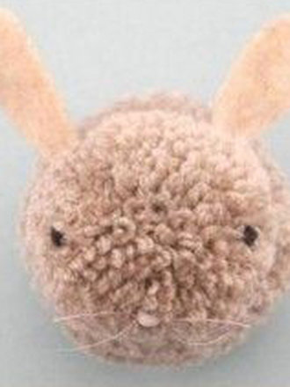
https://statictipy.iplsc.com/art/2015/w330/22034_141813_big.jpg

n/ Zawiąż fantazyjnie wstążeczkę w miejscu łączenia pomponów.
o/ Oceń swoją pracę i koniecznie pochwal się przed innymi.

- Ciesz się z dobrze wykonanego zadania!

Ważne: Podziel się z nami efektami Twojej pracy. Proszę o dokumentację w formie zdjęć i ewentualnie krótki opis do 1.04. 2020 r.

- Macie więc dwa tygodnie na wykonanie prac.
- Wykonujecie dwa zajączki (króliczki). Jeden byłby smutny. Mogą się różnić.
- W razie wątpliwości proszę pisać. Odpowiem, wyjaśnię, pomogę.
- Bądźcie samodzielni i pomysłowi !

1 kwietnia odniosę się do efektów Waszej pracy (oczywiście pochwalę) i zaplanujemy w jakim otoczeniu umieścimy zajączki.
Życzę przyjemnej pracy i radości tworzenia. 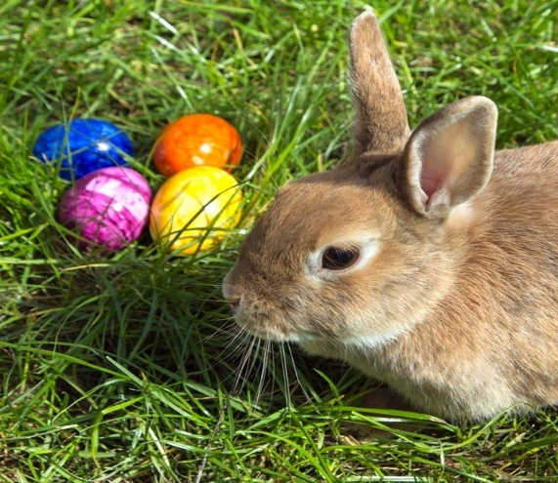
To zdjęcie, autor: Nieznany autor, licencja: CC BY-SA

Halina Smardzewska

